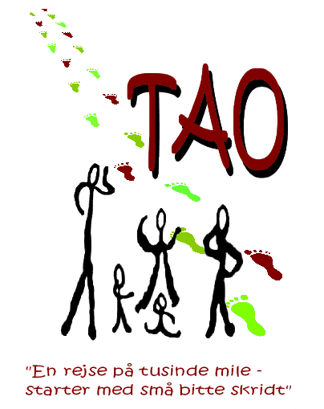

PRIVATLIVSPOLITIK – BEBOERE

1.1 Dataansvarlig
TAO er dataansvarlig for behandling af dine personoplysninger, når du er beboer på bostedet.

1.2 Kontaktoplysninger
Har du spørgsmål til behandlingen af personoplysninger, er du velkommen til at rette henvendelse til Institutionsleder på info@tao-lejre.dk.

2.1 Formålet med behandling af personoplysningerne
Vi behandler dine personoplysninger af hensyn til varetagelse af administrative og praktiske opgaver i forbindelse med dit ophold på TAO

For at afklare hvorvidt vi har et tilbud som passer til dig, kan det være nødvendigt at behandle dine personoplysninger inden et evt. ophold.

2.2 Retsgrundlag for behandling
Det overordnede formål med behandlingen af dine personoplysninger sker med henblik på opfyldelse af aftalen om dit ophold, og beskytte af dine vitale interesser.

Derudover er behandlingen af dine personoplysninger nødvendig for, at vi overholder de retlige forpligtelser som TAO er pålagt. Der er eksempelvis i serviceloven, bogføringsloven/Barnets lov og anden relevant lovgivning.

TAO kan desuden behandle dine personoplysninger, når det er nødvendigt for at kunne forfølge vores legitime interesse. Dette kan eksempelvis være kontaktoplysninger på dine pårørende, nærtstående eller en værge.

3.1 Kategorier af modtagere
Dine personoplysninger videregives til vores databehandlere, som kommunen og andre relevante offentlige myndigheder og samarbejdspartnere.

3.2 Kategorier af modtagere i tredjelande
Dine kontaktoplysninger vil ikke blive overført til tredjelande. Et tredjeland er et land uden for EU/EØS.
Oplysningerne overføres ikke til internationale organisationer. En international organisation er for eksempel FN, EU eller NATO.

4. Tidsrum for opbevaring
Dine personoplysninger opbevares i udgangspunktet i fem år efter endt ophold. Dette sker af hensyn til dokumentation overfor Socialtilsynet og bogføringsloven.

5. Forpligtelser
Afgivelse af personoplysningerne er en forudsætning for dit ophold hos os.

6.1 Rettigheder
Du har efter databeskyttelsesforordningen en række rettigheder i forhold til vores behandling af oplysninger om dig.

Hvis du vil gøre brug af dine rettigheder, skal du kontakte os Henriette Hindsgaul på info@tao-lejre.dk.

6.1.1. Ret til at se oplysninger (indsigtsret)
Du har ret til at få indsigt i de oplysninger, som vi behandler om dig, samt en gengivelse af oplysningerne ovenfor.

6.1.2. Ret til berigtigelse (rettelse)
Du har ret til at få urigtige oplysninger om dig selv rettet.

6.1.3. Ret til sletning
I særlige tilfælde har du ret til at få slettet oplysninger om dig selv.

6.1.4. Ret til begrænsning af behandling
Du har i visse tilfælde ret til at få behandlingen af dine personoplysninger begrænset. Hvis du har ret til at få begrænset behandlingen, må vi fremover kun behandle oplysningerne – bortset fra opbevaring – med dit samtykke, eller for at retskrav kan fastlægges, gøres gældende eller forsvares, eller for at beskytte en person eller vigtige samfundsinteresser.

6.1.5. Ret til indsigelse
Du har i visse tilfælde ret til at gøre indsigelse mod vores behandling af dine personoplysninger.

6.1.6. Ret til at transmittere oplysninger (dataportabilitet)
Du har i visse tilfælde ret til at modtage dine personoplysninger i et struktureret, almindeligt anvendt og maskinlæsbart format samt at få overført disse personoplysninger fra én dataansvarlig til en anden uden hindring.

7. Datatilsynet
Du kan læse mere om dine rettigheder i Datatilsynets vejledning om de registreredes rettigheder, som du finder på www.datatilsynet.dk, hvor du også kan klage til Datatilsynet.

